Первый год обучения

Изготовление мачты. Изготовление паруса.

Разметка и изготовление подставки.

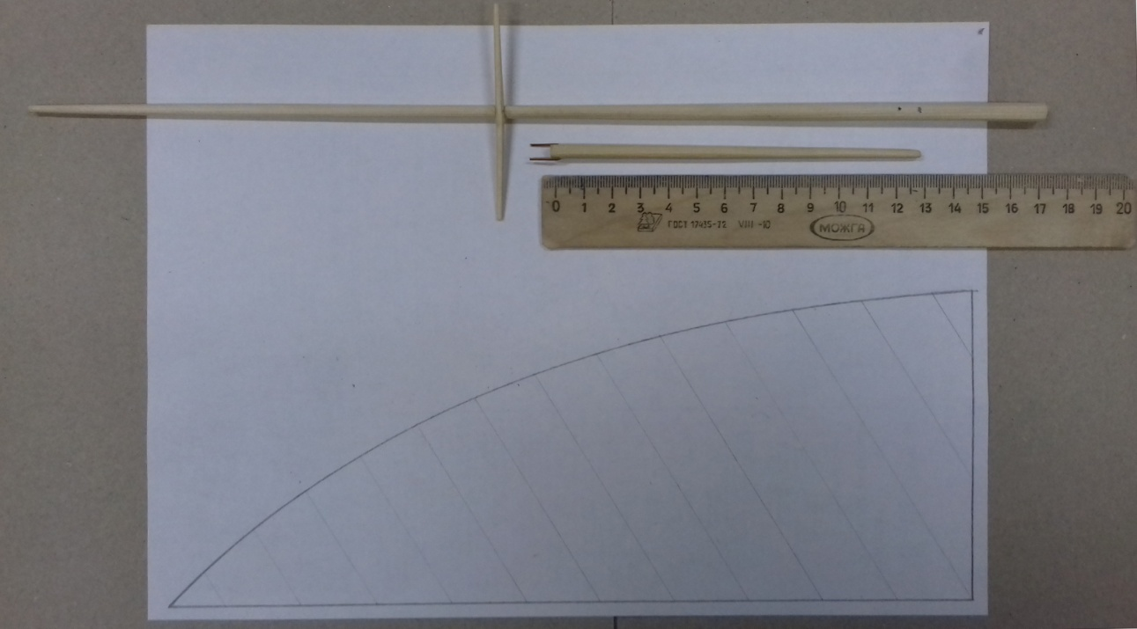
Детали мачта изготавливается из деревянной рейки.
Парус изготавливается из бумаги формата А-4 согласно чертежа.
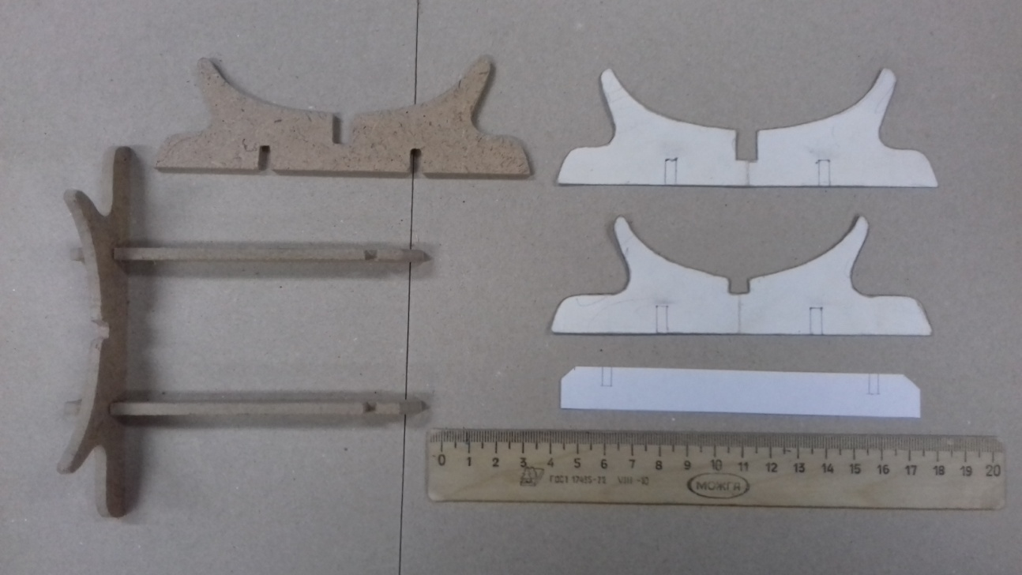
Детали подставки изготавливаются из плотного картона и склеиваются клеем ПВА.

